Урок- путешествие в «Заповедные острова».
Цель: воспитание любви к малой родине, чувства гордости и патриотизма за свое Отечество, бережного и рационального отношения к уникальным природным объектам.
Задачи:
• совершить заочную экскурсию по заповедному объекту Орловского края;
• познакомить учащихся с достопримечательным местом Орловской области:, природным памятником;
• формировать умения выступать в роли экскурсоводов, обобщать материал, овладевать новыми компьютерными технологиями;
• развивать творческие умения и способности учащихся;
• воспитывать желание беречь и охранять природу, природные памятники нашего края.
Оборудование: интерактивная доска, мультимедийный проектор, презентация, фонограммы песен.

Наш урок приурочен к Всероссийскому дню заповедников и национальных парков, который ежегодно 11 января отмечается в нашей стране.
11 января для этого события выбрано не случайно — в этот день в 1917 году в России был образован первый государственный заповедник — Баргузинский. Его целью стало сохранение популяции баргузинского соболя и других животных на Байкале.
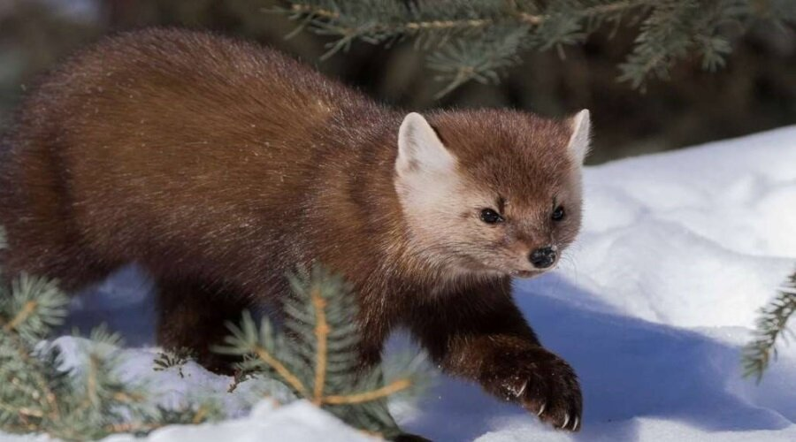

Знаменитый писатель Михаил Пришвин сказал: «Охранять природу – значит – охранять Родину».
Звучит песня: Владимир Серков «Песня о Родине»
Ребята, мы с вами живем на удивительной планете. Она – наш общий дом, огромный, уютный, гостеприимный. Но люди не всегда ведут себя как хозяева этого дома. Они загрязняют реки, истребляют животных, вырубают леса. С большим сожалением сейчас все замечают, что некоторых растений и животных становится меньше, исчезают леса, мелеют и становятся грязными реки. Задумавшись об их судьбе, о беде, которая нависла над матушкой Природой, люди решили ей помочь. Для этого они стали создавать заповедники, заказники, национальные парки, объявляют объекты природы памятниками.
И сегодня мы отправляемся в путешествие по родному краю.
Мы заочно посетим заповедный уголок Орловской области, который охраняется государством.
Место, в котором мы живем, кажется знакомым и даже обычным. Но я хочу показать вам, насколько прекрасна и удивительна наша малая родина.
И так, в путь!
Учитель:
Помогут мне провести путешествие наши экскурсоводы.
На территории нашей области находится удивительной красоты национальный парк « Орловское полесье» .
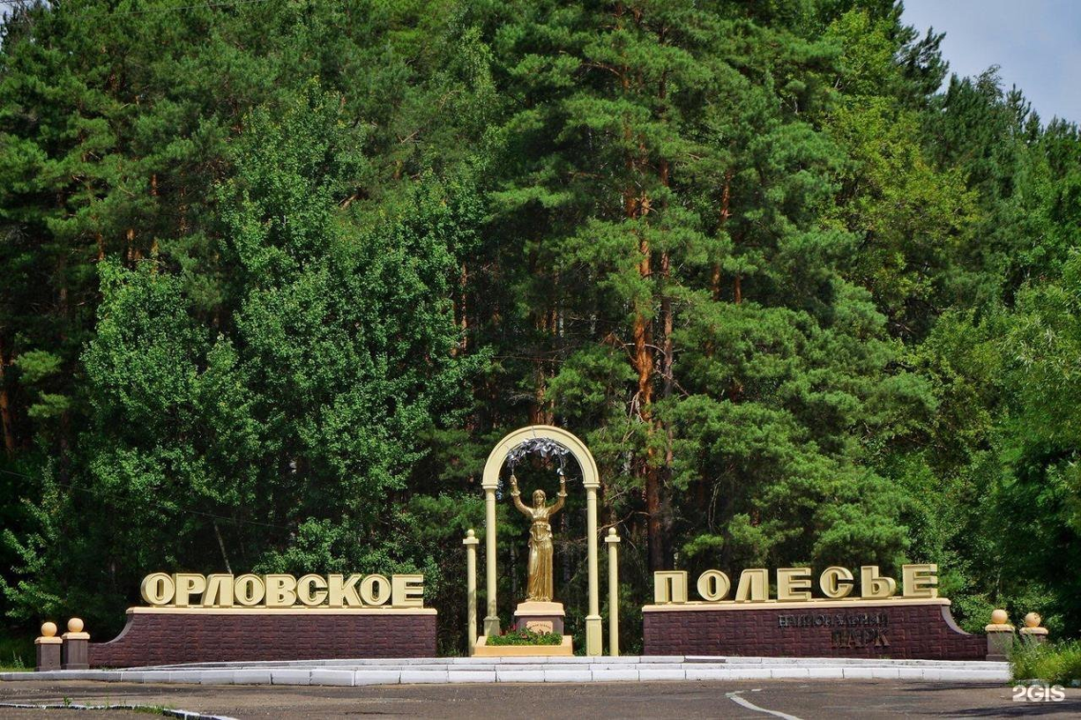
«Орловское Полесье» является первым национальным парком , созданным в 1994г в Центральной России.
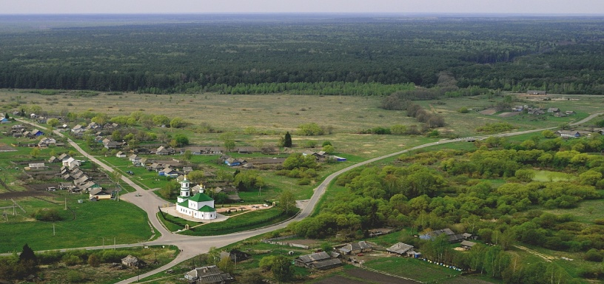
9 января 2025 г. ему исполнился 31 год со дня образования.
Экскурсовод1
Национальный парк расположен в центре Среднерусской возвышенности, на северо-западе области в живописных местах Знаменского и Хотынецкого районов в долине реки Вытебеть, на стыке двух природно-климатических зон - широколиственных лесов и лесостепи . Занимает территорию площадь которой с оставляет 77 тыс.гектаров.
Национальный парк "Орловское Полесье" включает в себя обширные лесные территории, местами заболоченные, прорезанные ручьями и речками, прудами и озерами. Всего по территории НП протекает 72 реки и ручья, на поверхность выходит 70 родников.
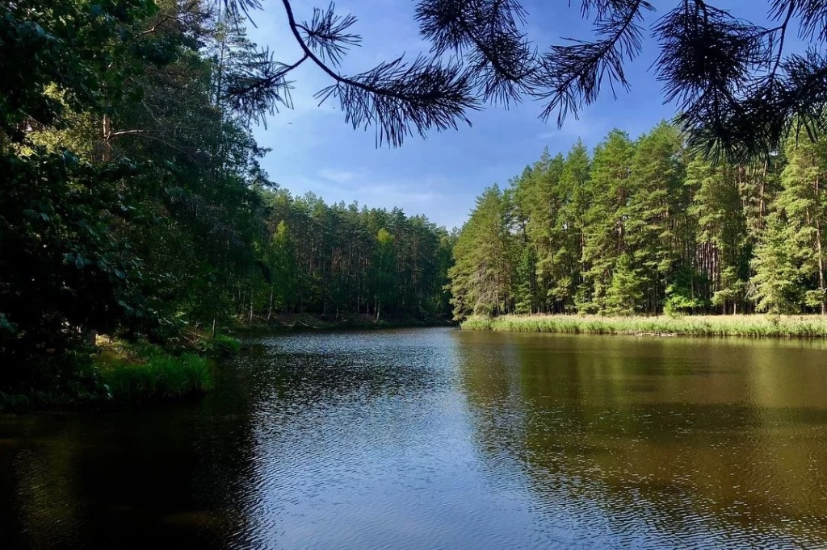
Река Вытебеть.
Экскурсовод2

Национальный парк «Орловское Полесье» создан
- для сохранения и восстановления уникального природного комплекса Центральной России
- реабилитации исторического ландшафта
-сохранения и возрождения культурного наследия
- организации регулируемого туризма в естественных природных условиях и экологического воспитания населения.
Парк «Орловское Полесье» - редкое сочетание красивейших сосновых боров, берёзовых рощ, широколиственных лесов.
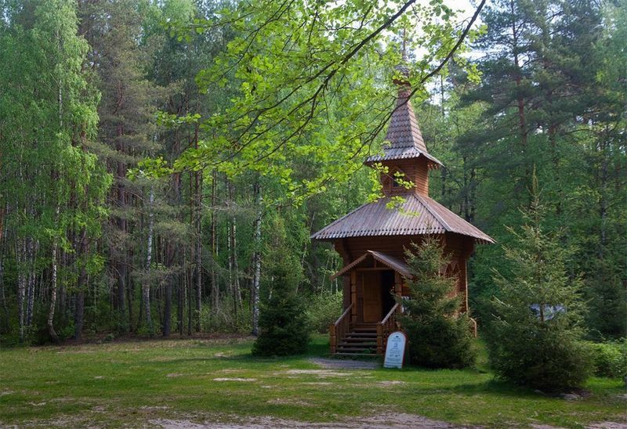
Экскурсовод 3
Визитной карточкой парка «Орловское Полесье» является зубр европейский, занесенный в Красную книгу РФ.. На сегодня «Орловское Полесье» является одним из лидеров по количеству зубров среди организаций, занимающихся проблемой восстановления популяции эго вида животных.
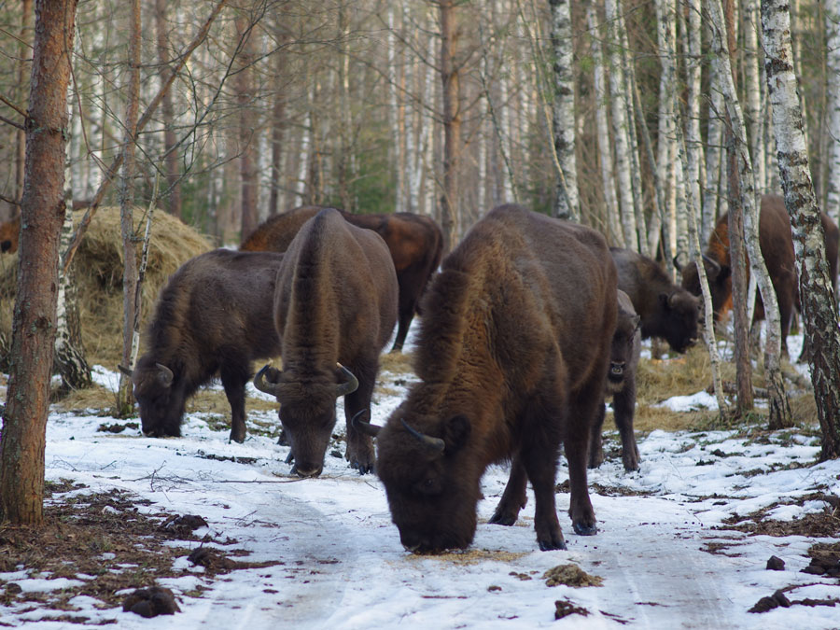
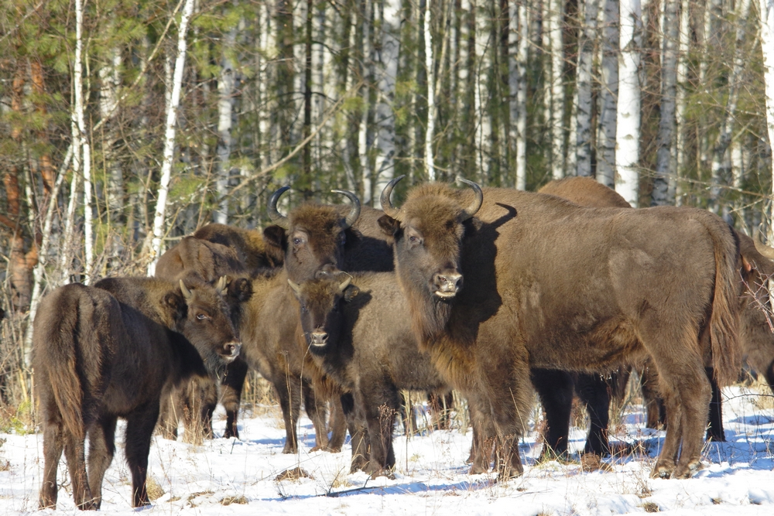
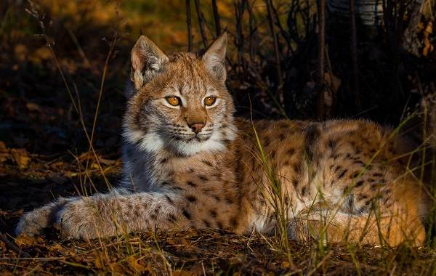
В «Орловском Полесье» отмечены : 51 вид млекопитающих, 220 видов птиц, 5 видов пресмыкающихся, 11 видов земноводных, 17 видов рыб. Есть виды занесённые в Красную книгу РФ : большой подорлик, малый подорлик, орёл- змееяд, серый сорокопут, европейский средний (пестрый) дятел, аист черный, вечерница гигантская, русская выхухоль, зубр европейский
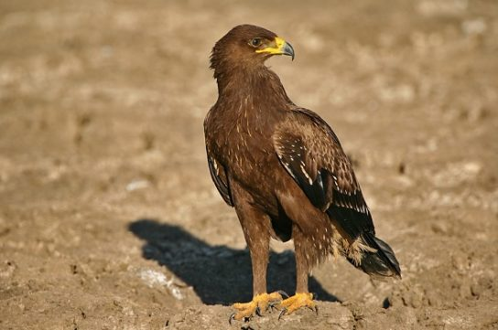
Рысь Большой подорлик

Экскурсовод 4
Выхухоль
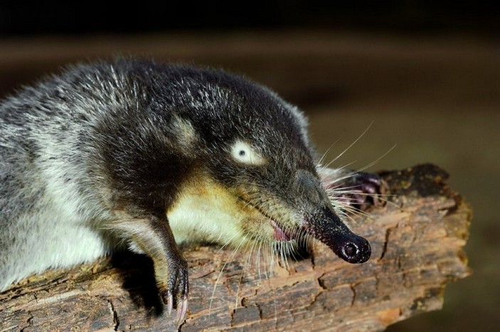

Обитает на территории парка эндемический вид фауны нашей страны –русская выхухоль, Занесена в Красную книгу ещё в 1920 году. Тогда же и была запрещена охота на нее, так как этот вид массово истреблялся из-за меха и мускуса. На территории национального парка созданы все условия для выхухоли. В них допускается только строго контролируемое посещение и запрещена хозяйственная деятельность.

Экскурсовод 5
Орнитофауна национального парка насчитывает 147 гнездящихся видов, из них 45 редкие, 9 встречаются единичными парами. В Орловской области только в лесах Хотынецкого и Знаменского районов сохранились глухарь и рябчик

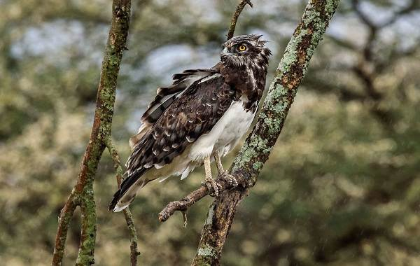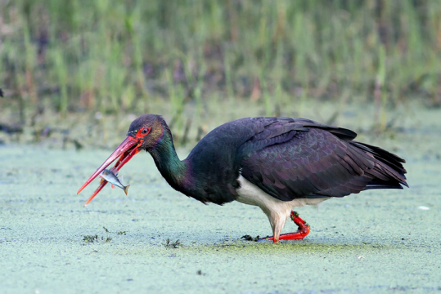
Орёл-змееяд Чёрный аист
Учитель
1996 г. в поселке Жудерский был создан зоовольерный комплекс, который позволяет посетителям ознакомиться как с объектами местной фауны, так и с животными Азии, Америки, Африки и даже Австралии.
А вот, кто содержится в вольерах, мы с вами узнаем отгадав загадки.
- Куст на голове, вот диво,
Вырос, и таскать не лень.
Стройный, гордый и красивый
Благородный он …… (Олень)

2 .Быстро бегают, красиво
А на спинках – вот так диво!
Пятна яркие горят,
Вот такой у них наряд. (Пятнистый олень)

- Бык в лесу живет лохматый
Рогом острым чешет дуб.
Головастый , бородатый
Сильный, быстроногий ,……(Зубр)

4. У него , клыки торчком
Землю роет пяточком,
Грязевых. любитель, ванн,
Он- неряшливый ….. (Кабан)

5. Носит он крутые рожки,
У него копытца-ножки.
Теплый , шерстяной кафтан.
Бе-е нам скажет, кто? ……. (Баран)

6. Он идет неторопливо,
Зацепил хвостом он за сук
Полосатый он, красивый.
Зверь хозяйственный ……. (Барсук)

7. Он живет в громадной стае,
Как собака, но не лает,
И зубами щелк, да щелк.
Кто же это, дети …… (Волк)

8. Какой зверь опасный
Ходит в шубе красной,
Снег разгребает,
Мышек хватает
За собой все следы заметает? (Лиса)

9. У этих ловких кисочек
Есть маленькие кисточки,
Они на кончиках ушей,
У взрослых и у малышей (Рысь)

10 Знают маленькие кони, что они зовутся ….. (Пони)

11. На голове он носит кость,
Развесистую словно ветка-
Пугливый и на встречи редкий
Могучий, осторожный …… (Лось)

12 Белая лисичка
Рыженькой сестричка
Север дом ее , жилец
Дома этого ….. (Песец)

13. Косматый, горбатый
Не ест и не пьёт
Идет по пустыне
Поклажу несет (Верблюд)

14. Он в горах живет, рогат
Громко хрюкает, как хряк
Волосат он да космат,
Бык тибетский- это (Як)

15. Он для волка слишком мал,
Ни лисица, ни шакал.
Зверь тот в прериях живет.
Дети , это же …….. (Кайот)

16. Родственник ее –верблюд
Звери в Андах те живут.
Шерсть хорошая для пряжи,
Возит разные поклажи.
Гордый вид, орлиный , прямо
Кто же это дети? (Лама)

17. Опасность первым замечает,
Бесстрашно убивает змей,
Стоглазый хвост свой распускает
И этим радует людей . (Павлин)

18. Птица с ярким оперением,
Словно с солнечным горением,
Золотой цвет был ей дан,
А зовут её …….. (Фазан0

19. Крупней всех птиц вот эта птица,
Она быстрей машины мчится,
А крылья ум нее, как парус,
Летать не может птица……. (Страус)

20. Длинноногий, длинношеий,
Длинноклювый, телом серый,
А затылок голый, красный,
Бродит по болотам грязным.
Ловит в них лягушек,
Бестолковых попрыгушек. (Журавль)

В вольерах содержатся: зубр европейский, бизон, олень благородный, олень пятнистый, олень Давида, лось, кабан, як тибетский, Шетлендский пони, лошадь Пржевальского, гуанако, верблюд двугорбый, муфлон, гривистый баран, тур кавказский, винторогий козел, осел домашний, медведь бурый, барсук, волк, койот, лисица обыкновенная, рысь, енотовидная собака, песец, фазаны, журавль серый, журавль-красавка, павлин обыкновенный, страусы эму и нанду.

Флора территории национального парка включает в себя более 900 видов, из них 130 видов редких и исчезающих растений, а 31 вид встречается в Орловской области только в национальном парке. Из них них следующие растения занесены в Красную книгу РФ:
- лунник оживающий;
- пальчатокоренник майский;
-рябчик шахматный:
-пальчатокоренник Траунштнйнера:
- рогульник плавающий (водяной орех, чилим)
- неоттианта

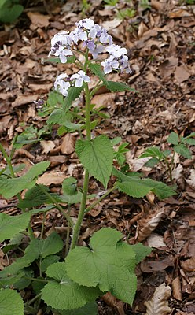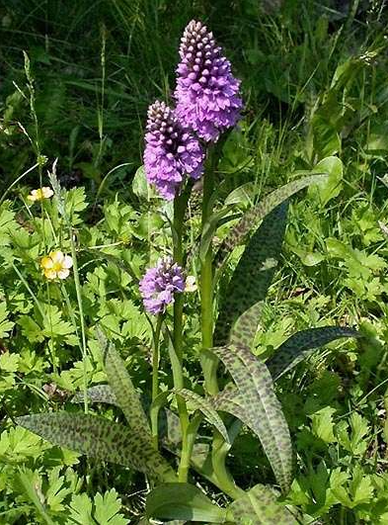
лунник оживающий пальчатокоренник майский (лесная орхидея)

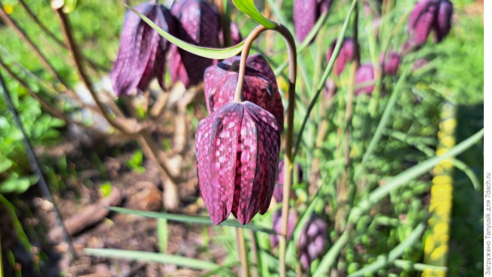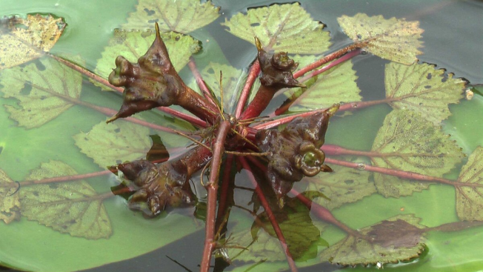
рябчик шахматный рогульник плавающий (водяной орех, чилим)

Ученик :
Давайте вместе Землю украшать,
Сажать сады, цветы сажать повсюду.
Давайте вместе Землю уважать
И относиться с нежностью, как к чуду!
Мы забываем, что она у нас одна –
Неповторимая, ранимая, живая.
Прекрасная: хоть лето, хоть зима…
Она у нас одна, одна такая! (Е. Смирнова)
Учитель: Дорогие ребята, вот и подошло к концу наше необычное путешествие по национальному парку « Орловское Полесье»
Какой вывод вы можете сделать? Что показало вам наше путешествие?
Ответы детей: Природа нашего края очень красива и уникальна, её надо беречь и охранять.
Учитель:
Вы правильно подметили, что природа, уникальна и неповторимы. И все это принадлежит нам, живущим в своём краю, любящим свою Родину. Эти удивительные места ждут вашей защиты, надеются на любовь и поддержку. Да и как не любить то место, где ты родился?

